Ａ班・Ｄ班

ダイヤモンドランキングのカードを作ってみよう

【グループ】
第１章 生命と環境（ｐ１８０～ｐ１８９）

どちらを題材にしますか？
１ 生命倫理

２ 環境倫理

【個人】
Ⅰ，選んだ部分の教科書を読んで、現代社会ではどのようなことがおこっていますか？また、
私たちが考えていかなければならないことは何だとしていますか？書き出してみましょう。
そして、それに関係する問題を考えてみましょう（３つまで）

【グループ】
Ⅱ，何をテーマにカードを作りますか？グループで話し合って一つ選びましょう。
（授業を通してみんなに考えてもらいたいことを優先して選んで下さい）

選んだテーマ（問題）

【グループ】
Ⅲ，みんなで意見を出し合って、９つ（又は８つ）のランキング用のカードを作りましょう。

手順１ まず、個人でカードに書く内容を付箋紙に書きます（一人３～５枚まで）。

手順２ それぞれが書いた付箋紙を集め、配布した紙に貼ります。

手順３ みんなで話し合って、似たような内容ごとにまとめます。
（こんな感じ↓）

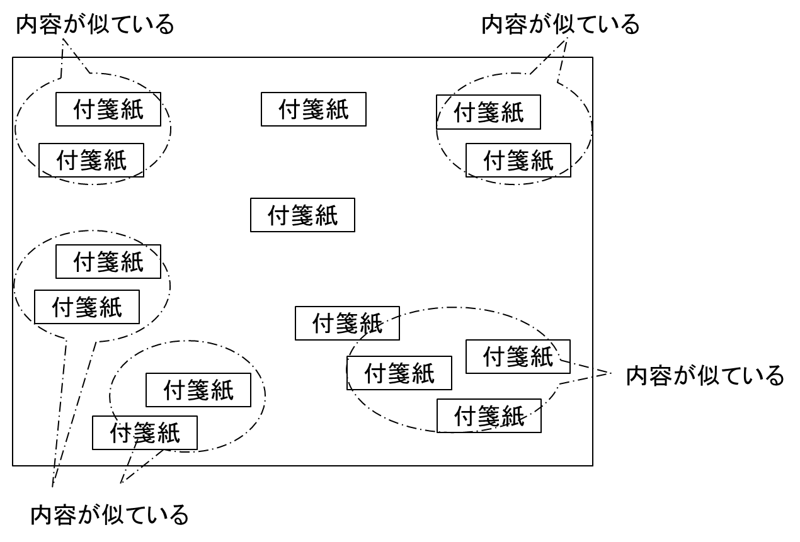

手順４ 付箋紙の内容を検討して９つ（又は８つ）のランキング用のカードを作ります。

３ 年 ５ 組 番 氏名

